|  |
| --- |
| **Colegio Señor de Mailín**  ***DIEGEP Nº 3265***  DISTRITO DE MALVINAS ARGENTINAS  San Pedro 465 (1613)  Villa de Mayo - Bs. As-  Tel/Fax: 011-4463 - 8461 |

____________________________________________________________________________________________

**PLAN DE CONTINUIDAD PEDAGÓGICA**

**DOCENTE: Marcela Alfaro CURSO: 1°**

**ÁREA: Ciencias Naturales**

**FECHA: 28/09/2020 *niños y niñas esta semana observaremos como pueden ser las trayectorias de un objeto en movimiento.***

***Actividad 1-: LAS FUERZAS PRODUCEN TRAYECTORIAS***

***Observamos imágenes y CON AYUDA, identificamos trayectorias rectas y curvas. Analizamos las imágenes y ESCRIBIMOS AL LADO SI SE TRATA DE UNA TRAYECTORIA RECTA O CURVA.***

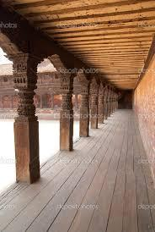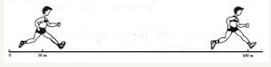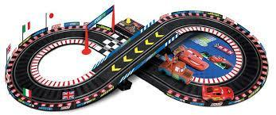

***aCTIVIDAD 2- LES PROPONGO que cierren los ojos e imaginen que están en una hamaca, dibuja el movimiento de la hamaca mientras subes y bajas.***

FAMILIAS LAS DEVOLUCIONES DE LAS ACTIVIDADES SE REALIZAN POR CLASSROOM CON EL CORREO DE LOS NIÑOS Y NIÑAS. TAMBIÉN POR ESE MEDIO PUEDEN CONSULTAR DUDAS. SALUDOS SEÑO MARCELA